Консультация для родителей
«Геоборд как средство развития мелкой моторики у детей»
Мы понимаем с вами друг друга с помощью речи. Но когда мы с вами встречаем иностранца и не понимаем его речь, то к нам на помощь приходят помощники – наши руки в особенности кисти. Они помогают нам объясниться. Иногда мы не говорим «Здравствуйте», а лишь жмем руку, и это рукопожатие говорит само за себя. Получается, что руки тоже говорят, но без звуков при этом помогают речи звуковой. Поэтому, чтобы научить ребенка говорить, необходимо не только тренировать его артикуляционный аппарат, но и развивать движения пальцев рук, или мелкую моторику.
Как же можно развивать пальчики можно дома?
Кроме игр и упражнений, развитию ручной умелости способствуют также различные виды продуктивной деятельности: рисование, лепка, аппликация.
Чтобы получить наибольший эффект, рекомендуется упражнения сочетать со следующими видами деятельности:
- Застёгивание и расстёгивание пуговиц;
- Всевозможные шнуровки;
- Нанизывание колец на тесьму;
- Игры с мозаикой;
- Игры с конструктором;
- Нанизывание бус (из готовых комплектов, цветных скрепок);
- Игры с прищепками;
- Составление фигур из палочек;
- Вырезание простейших фигур ножницами;
- Игры с математическим планшетом – геоборд.
Многие возможно слышали это слово, но не придавали ему значения
«Геоборд» (другие названия – математический планшет, геометрик- русское, геоборд – английское) – это многофункциональная геометрическая доска для конструирования плоских изображений.
Про это дидактическое пособие стало известно еще в 50-е годы прошлого столетия благодаря египетскому математику Калебу Гаттегно, создавшему первое «поле для рисования резиночками».
Чем же полезен математический планшет и что он развивает?
- прежде всего, это внимание, память и усидчивость, так как ребенку надо будет сосредоточиться на одевании резинок и построении фигур;
- мелкая моторика, это отличное упражнение на сенсорику;
- воображение и творчество, можно создавать рисунки, как по схеме, так и придумывать самому;
- математические способности и пространственное мышление;
- изучение букв и цифр.
Играть с геобордом можно по-разному.
Для начала познакомьте ребенка с планшетом, покажите, как одевать и снимать резинки. Играть с ним можно даже малышам, примерно с двух лет. Для них нужен планшет с небольшим количеством штырьков и, конечно, они должны играть под наблюдением взрослых. Уже с трех лет ребенок может создавать разные фигуры и простые рисунки под руководством мамы. Постепенно усложняйте задания и не забывайте давать ребенку волю для его собственного воображения.
Варианты игр с геобордом:
1.Задания по схеме. Нарисуйте ребенку схему заданий на бумаге. Это может быть что угодно (но обращайте внимание на возраст и интересы ребенка): геометрические фигуры, дом, цветок, дерево, кораблик, цифры, буквы и т.д.
2.Лабиринт. Можно использовать не только резинки, но и нитки. Получится очень красивый лабиринт.
3.Игра на воображение. Ребенок может самостоятельно без схемы воспроизвести какой-то рисунок или создать свой орнамент или узор. А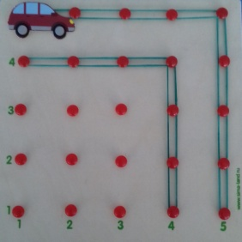втоматизация поставленных звуков
Варианты заданий:
- " Поедем на машине"
Просим ребенка построить дорожку из резиночек. Затем просим завести в машине мотор и провести её по дорожке , четко произнося звук [р].
- "Прокати мяч"
П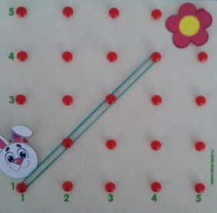росим ребенка построить лабиринт из резиночек. Затем просим прокатить по нему мяч, произнося при этом заданный звук.
- "Помоги зайке добраться до цветочка"
Просим ребенка "прыгать" по кнопочкам, четко произнося слоги с заданным звуком.
- "Построй домик"
П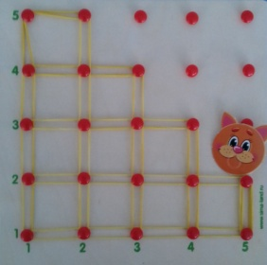росим ребенка построить дом из резиночек. Но резиночки надо заработать, правильно произнеся слово с заданным звуком.
- "Лесенка"
Просим ребенка построить из резиночек лесенку. Поднимаясь и спускаясь по лесенке ребенок повторяет слова или чистоговорки с заданным звуком.
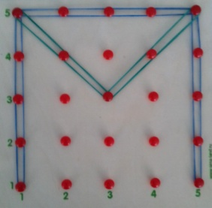
Формирование звукобуквенных связей
Варианты заданий:
- "Напиши букву" Конструирование букв из резиночек.
- "Почини букву" Реконструирование букв.
- "Буквы играют в прятки"
Р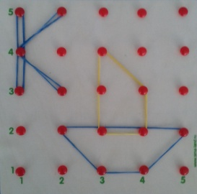ебенок должен найти лишние элементы в буквах и убрать их. Либо спрятать букву, добавив в нее лишние элементы. Либо найти и назвать наложенные изображения букв.
- "Составь слоги"

-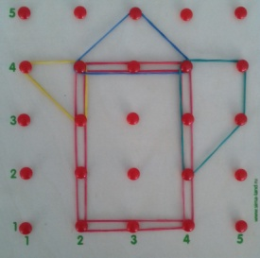 Конструирование предметов с заданным звуком (на заданную букву).
Словарь
Варианты заданий:
- "Целое и части"
Просим ребенка построить из резиночек заданный объект, верно называя его части. Например: у чайника есть носик, ручка, крышка, донышко.
- "Подбери словечко"
Просим ребенка подобрать признаки и (или) действия к сконструированному объекту. Например: Яблоко красное, круглое, спелое, сладкое, сочное; спеет, зреет, краснеет, поспевает.
- "Скажи наоборот"
Педагог "рисует" на планшете объект. Например: кривая дорожка. Просим ребенка подобрать слово, противоположное по значению и нарисовать соответствующий объект (прямая дорожка).
Грамматический строй речи
Варианты заданий:
-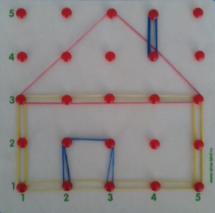 "Один - много" (образование множественного числа имён существительных). Предлагаем ребенку "нарисовать" на планшете и правильно назвать сначала один объект, а затем много таких же объектов. Например: гриб - грибы.
- "Назови ласково" (образование существительных с уменьшительно-ласкательными суффиксами).
Педагог "рисует" на планшете объект. Например: дом. Просим ребенка изобразить рядом этот же объект, только маленький, и назвать его ласково (домик).
-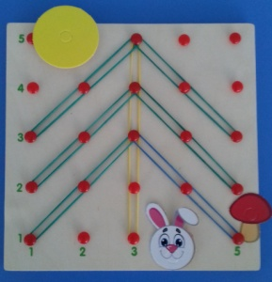 Употребление предлогов.
Предлагаем ребенку сконструировать какой-либо объект (например, дерево) и расположить фигурки - помощники по заданию педагога (зайчик под деревом, солнце над деревом, гриб около дерева) и т.п.

- Связная речь
Варианты заданий:
-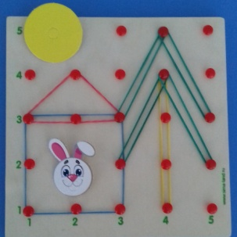 Составление и распространение предложений по изображенным объектам. Например: Около дома растет елка. Около дома растет зеленая пушистая елка.
- Составление описательных рассказов к сконструированным картинкам.
- "Рисование" с помощью резиночек на планшете картинок - иллюстраций к небольшим стихотворениям и сказкам с последующим их пересказом. Например: "Заюшкина избушка".
Развитие высших психических функций (мышление, внимание, воображение)
Варианты заданий:

"Угадай, что это?"
П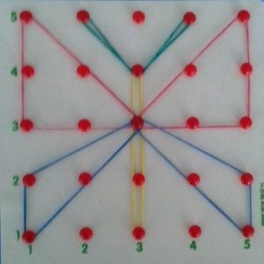едагог "рисует" на планшете схематичное изображение какого-либо объекта. Ребенку предлагается угадать, что изобразил педагог.
- "Загадки"
Педагог загадывает загадку, а отгадку ребенок "рисует" резиночками на планшете. Например: Не птица, а с крыльями. Не пчела, а летает. Яркая, нарядная над цветами порхает (бабочка).

"Продолжи узор"
П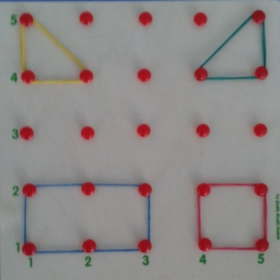едагог "рисует" на планшете несложный узор из нескольких фигур и предлагает ребенку продолжить последовательность.
"Будь внимателен"
Детям предлагается расположить геометрические фигуры на планшете под диктовку педагога. Например: в левом верхнем углу - желтый треугольник, в правом нижнем углу - красный квадрат, в правом верхнем углу - зеленый треугольник, в левом нижнем углу синий прямоугольник.

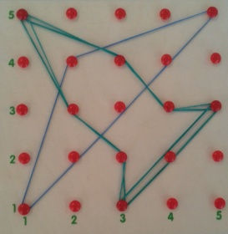 "Чудесные превращения"
Педагог предлагает детям "оживить" геометрические фигуры, изображенные на планшете. Так квадрат можно превратить в домик, прямоугольник в чайник, а треугольник в самолет.
Это лишь примеры заданий и упражнений, в которые можно играть с помощью «математического планшета».
Такие упражнения улучшают память, умственные способности, устраняют эмоциональное напряжение, развивают координацию движений, улучшают почерк, снижают усталость, повышают работоспособность. Игры с использованием Геоборда стимулируют мотивацию дошкольников и позволяют повысить эффективность коррекционной работы.

